- 已经完善的用户，进入【账户管理】，点击“安全信息”，对绑定的手机号进行修改，换一个新的号码。进行任意一个标去做投资操作，确认投资，进入易宝支付页，输入交易密码，点击获取验证码，验证码发送至原来手机号，而新绑定的手机号则未接收到验证码。 联系易宝更换手机号码
更换完手机号为：186*******
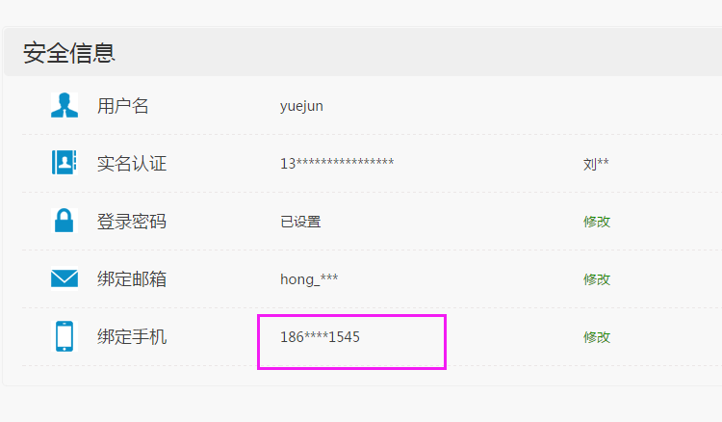

立即投资,去支付页面，输入账户交易密码，“点击获取”验证码，提示信息：发送至1369*****
与账户绑定手机号码不相符，且为1369****号码收到的验证码 联系易宝更换手机号码

